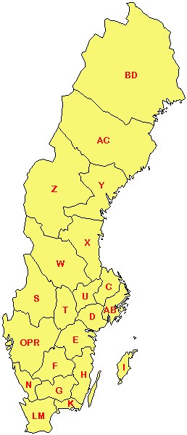
Medlemskarta för
Ledarna inom Processindustrin,

Januari 2021

Norr 1070
Mellan 917
Väster 1048
Öster 1222
Söder 983

Nr | Län | Antal medlem.
1 | AB - Stockholms län | 645
3 | C - Uppsala län | 183
4 | D - Södermanlands län | 257
5 | E - Östergötlands län | 167
6 | F - Jönköpings län | 155
7 | G - Kronobergs län | 57
8 | H - Kalmar län | 58
9 | I - Gotlands län | 21
10 | K - Blekinge län | 71
12 | LM - Skåne län | 630
13 | N - Hallands län | 126
14 | OPR - Västra Götalands län | 786
17 | S - Värmlands län | 113
18 | T - Örebro län | 155
19 | U - Västmanlands län | 174
20 | W - Dalarnas län | 282
21 | X - Gävleborgs län | 335
22 | Y - Västernorrlands län | 175
23 | Z - Jämtlands län | 20
24 | AC - Västerbottens län | 235
25 | BD - Norrbottens län | 645
 | Totalt: | 5290

